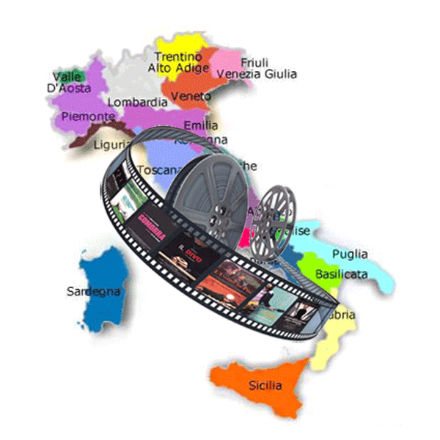

Festival del Video Documentario
“Cinematografando il mio Paese”
Valorizzazione e Promozione dei Paesi Italiani
Sez. SCUOLA

SCHEDA DI INTENZIONE DI PARTECIPAZIONE da inviare entro 30.10.2011
(inviare via e.mail: videocinema@libero.it

Istituto Scolastico______________________________________________
Via________________________________________ Comune____________________
Tel_______________________________________ fax__________________________

Il Dirigente Scolastico
__________________________

Grandi Eventi Edoardo Lanza Team Communication Service - Corso Domenico Piccardi, 278
80040 Cercola – Napoli - Info:3388116046 – videocinema@libero.it

